[doc sps="1.8" acron="revmar" jtitle="Revista Ciencias Marinas y Costeras" stitle="Rev. Cienc. Mar. Cost" issn="1659-407X" pissn="1659-455X" eissn="1659-407X" pubname=" Universidad Nacional, Costa Rica" license="http://creativecommons.org/licenses/by-nc-nd/3.0 " volid="13" issueno="2" dateiso="20211200" season="Jul/Dec" order="04" fpage="49" lpage="68" pagcount="20" doctopic="oa" language="es"]DOI:[doi]10.15359/revmar.13-2.4[/doi]
[toctitle]Artículo[/toctitle]

[doctitle language="es"]Al ritmo de la marea: caracterización del paisaje acústico de la zona costera de Punta Morales, Puntarenas, Costa Rica[/doctitle]
[doctitle language="en"]At the rhythm of the tide: acoustic landscape characterization of the coastal areas of Punta Morales, Puntarenas, Costa Rica[/doctitle]

[author role="nd"][fname]Ian[/fname] [surname]Portuguez-Brenes[/surname][xref ref-type="aff" rid="aff1"]¹[/xref], [authorid authidtp="orcid"]0000-0001-7395-7653[/authorid][/author]
[author role="nd"][fname]Roberto[/fname] [surname]Vargas-Masís[/surname][xref ref-type="aff" rid="aff3"]³ [/xref][authorid authidtp="orcid"]0000-0003-1244-4381[/authorid][/author]
[author role="nd"][fname]Héctor[/fname] [surname]Perdomo-Velázquez[/surname][xref ref-type="aff" rid="aff4"]⁴ [/xref][authorid authidtp="orcid"]0000-0003-3621-3633[/authorid][/author]
[author role="nd"][fname]Andrea[/fname] [surname]García-Rojas[/surname][xref ref-type="aff" rid="aff2"]² [/xref][authorid authidtp="orcid"]0000-0003-3451-7094[/authorid][/author]

[normaff id="aff1" ncountry="Costa Rica" norgname="Universidad Nacional" icountry="CR"][label]¹ [/label][orgdiv1]Programa de Manejo de Recursos Naturales, Escuela de Ciencias Exactas y Naturales, Estatal a Distancia[/orgdiv1], [orgdiv2]Escuela de Ciencias Biológicas[/orgdiv2], [orgname]Universidad Nacional[/orgname], [country]Costa Rica[/country] [city]Mercedes de Montes de Oca[/city], [state]San José[/state], [email]ian.portuguez@uned.cr, ian.portuguez.brenes@est.una.ac.cr, arturitoportuguez@gmail.com[/email][/normaff]
[normaff id="aff2" ncountry="Costa Rica" norgname="Universidad Nacional" icountry="CR"][label]² [/label][orgdiv1]Escuela de Ciencias Biológicas[/orgdiv1], [orgname]Universidad Nacional[/orgname], [city]Heredia[/city], [country]Costa Rica[/country]; [email]andrea.garcia.rojas@una.cr[/email][/normaff]
[normaff id="aff3" ncountry="Not normalized" norgname="Not normalized" icountry="CR"][label]³ [/label][orgdiv2]Laboratorio de Investigación e Innovación Tecnológica[/orgdiv2], [orgdiv1]Vicerrectoría de Investigación[/orgdiv1], [orgname]Universidad Estatal a Distancia, Sabanilla[/orgname], [city]San José[/city], [country]Costa Rica[/country]; [email]rovargas@uned.ac.cr [/email][/normaff]
[normaff id="aff4" ncountry="Mexico" norgname="Universidad Nacional Autónoma de México" icountry="MX"][label]⁴ [/label][orgdiv1]Centro de Estudios Mexicanos[/orgdiv1], [orgname]Universidad Nacional Autónoma de México[/orgname], [country]México[/country]; [email]hperdomo@unam.mx[/email][/normaff]

[xmlabstr language="es"][sectitle]RESUMEN[/sectitle]
[p]En los ecosistemas costeros, las geofonías forman parte fundamental del entorno acústico y el impacto del oleaje sobre su geomorfología es un ejemplo de ello. Se colocó una grabadora Audiomoth en cuatro sitios de Punta Morales, Puntarenas, Costa Rica, del 22 de noviembre al 18 de diciembre, 2020. Se programaron para registrar 60 segundos cada 10 minutos durante 24 horas con el objetivo de caracterizar el paisaje acústico asociado al ciclo de mareas de la localidad. De las grabaciones obtenidas, se analizaron: el Índice de Diferencia Normalizada del Paisaje Sonoro (NDSI), las Tecnofonías, la Entropía Acústica (TE) y el Nivel de Presión Sonora (SPL). Estos valores se contrastaron entre sitios mediante un análisis de medias recortadas unidireccionales; se realizó una correlación entre el SPL y el nivel de marea en cada lugar y, por último, se compararon los valores en un mismo punto de muestreo entre pleamar y bajamar. Se encontraron diferencias en todas las comparaciones realizadas; además, en dos sitios se identificó una correlación positiva y se observaron diferencias de SPL entre pleamar y bajamar. El sustrato y la vegetación de cada lugar pudieron influir en estas diferencias. Asimismo, el oleaje modifica la dinámica acústica de algunos sectores significativamente, por lo que pudo haber afectado el paisaje sonoro de esta zona costera.[/p][/xmlabstr]
[kwdgrp language="es"][sectitle]Palabras clave:[/sectitle] [kwd]mareas[/kwd], [kwd]ecosistemas costeros[/kwd], [kwd]ecoacústica[/kwd], [kwd]geofonías[/kwd], [kwd]índices acústicos[/kwd][/kwdgrp]

[xmlabstr language="en"][sectitle]ABSTRACT[/sectitle]
[p]In coastal ecosystems, geophonies are a fundamental part of the acoustic landscape, and the impact of waves on their geomorphology is an example of it. An Audiomoth recorder was placed in four coastal sites of Punta Morales, Puntarenas, Costa Rica, from November 22 to December 18, 2020, and the devices were programmed to record 60 seconds every 10 minutes for 24 hours with the objective of characterizing the acoustic landscape associated to the tidal cycles of this locality. From the recordings, for the Normalized Difference Soundscape Index (NDSI), the Technophones, the Acoustic Entropy (TE), and the Sound Pressure Level (SPL) were analyzed. Comparisons of one-way trimmed means of all indices were made between the four study areas, and a correlation was made between the tide level and the SPL value at each sampling site; finally, these values were compared at high and low tide at each location. Differences were found for all indices between sites, a positive correlation was identified between the SPL of two of the study areas with the tide level, and differences in the SPL were observed between high tide and low tide. The substrate and vegetation of the surveyed region could have influenced these differences. In addition, waves significantly modify the acoustic dynamics of some places, so this factor could have affected the soundscape in this coastal zone.[/p][/xmlabstr]
[kwdgrp language="en"][sectitle]Keywords:[/sectitle] [kwd]Tides[/kwd], [kwd]coastal ecosystems[/kwd], [kwd]ecoacoustics[/kwd], [kwd]geophonies[/kwd], [kwd]acoustic indices[/kwd][/kwdgrp]

[hist]Recibido: [received dateiso="20210721"]21 junio 2021[/received]
Corregido: 20 septiembre 2021
Aceptado: [accepted dateiso="20210920"]20 septiembre 2021[/accepted][/hist]

[xmlbody][subsec][sectitle]INTRODUCCIÓN[/sectitle]

[p]El paisaje acústico está constituido por biofonías, geofonías y antropofonías, sonidos que se ven alterados según el entorno de propagación ([xref ref-type="bibr" rid="r27"]Pijanowski et al. 2011a[/xref]), en este, múltiples organismos desarrollan sus actividades de comunicación en función de la reproducción y alimentación ([xref ref-type="bibr" rid="r5"]Bormpoudakis et al. 2013[/xref]; [xref ref-type="bibr" rid="r39"]Sueur et al. 2014[/xref]).[/p]
[p]Las biofonías son los sonidos de origen biológico, que incluyen vocalizaciones usadas para la comunicación en los animales. Las geofonías son aquellos sonidos producidos por el ambiente geofísico, como el sonido del viento, la lluvia o las olas del mar. Las antropofonías son los sonidos que provienen de objetos y actividades humanas, tales como el tránsito de vehículos, máquinas o equipos de sonido ([xref ref-type="bibr" rid="r28"]Pijanowski et al. 2011b[/xref]).[/p]
[p]En el nivel marino, se han observado diferencias en los paisajes acústicos de arrecifes en relación con la composición, a pesar de su cercanía ([xref ref-type="bibr" rid="r30"]Radford et al. 2010[/xref]). Sin embargo, a diferencia de estos ecosistemas, otros sitios como estuarios o manglares han sido poco estudiados en el nivel de paisaje sonoro, a pesar de considerarse ricos en el ámbito acústico ([xref ref-type="bibr" rid="r24"]Monczak et al. 2019[/xref]).[/p]
[p]En manglares y estuarios, las geofonías como el viento, la lluvia y el oleaje, constituyen una fuente acústica con intensidades variables que dependen de las condiciones del cuerpo de agua ([xref ref-type="bibr" rid="r42"]Wenz, 1962[/xref]; [xref ref-type="bibr" rid="r17"]Hildebrand, 2009[/xref]). Asimismo, en estos ecosistemas las actividades industriales y las embarcaciones producen un incremento de antropofonías [xref ref-type="bibr" rid="r17"](Hildebrand, 2009[/xref]) que posiblemente enmascaran las biofonías, causando efectos negativos en la comunicación de los organismos ([xref ref-type="bibr" rid="r26"]Parris & Schneider 2008[/xref]; [xref ref-type="bibr" rid="r2"]Barber et al. 2010[/xref]; [xref ref-type="bibr" rid="r12"]Farina, 2014[/xref]).[/p]
[p]El monitoreo acústico es una técnica no invasiva que posibilita evaluar la salud de los ecosistemas y la calidad del hábitat por medio del paisaje sonoro [xref ref-type="bibr" rid="r6"](Chesmore et al. 2008[/xref]). Además, permite investigar sitios de difícil acceso ([xref ref-type="bibr" rid="r4"]Blumstein et al. 2011[/xref]) como los manglares y zonas aledañas.[/p]
[p]Los manglares son conocidos como ecosistemas de carbono azul (CA), ya que proveen a la vida silvestre costera de hábitats, mejoran la calidad de agua de los acuíferos, mantienen la red trófica alimentaria saludable y evitan la erosión costera ([xref ref-type="bibr" rid="r8"]Donato et al. 2011[/xref]; [xref ref-type="bibr" rid="r35"]Silveira & Hernández, 2017[/xref]; [xref ref-type="bibr" rid="r11"]Espinoza et al. 2019[/xref]). No obstante, estos ecosistemas están desapareciendo a gran velocidad en el nivel mundial, con una pérdida anual del 1%-2% ([xref ref-type="bibr" rid="r33"]Ramírez et al. 2018[/xref]).[/p]
[p]Dada la importancia de las áreas costeras y del ambiente acústico de los ecosistemas, el objetivo de esta investigación fue caracterizar el paisaje acústico del ecosistema costero asociado al ciclo de mareas de Punta Morales en Puntarenas de Costa Rica.[/p]

[/subsec][sec sec-type="materials|methods"][sectitle]MATERIALES Y MÉTODOS[/sectitle]

[subsec][sectitle]Sitio de estudio[/sectitle]

[p]El monitoreo se realizó en el manglar de Punta Morales, ubicado en el distrito de Chomes, Puntarenas, en el Golfo de Nicoya en Costa Rica (84° 58̕ 15̕ ̕ O y 10°3̕ 30̕ ̕ N). Dentro del manglar y alrededores se seleccionaron cuatro puntos de muestreo, dos al norte y dos al sur ([xref ref-type="fig" rid="f1"]Fig. 1[/xref]). Cada sitio fue caracterizado de forma visual según cuatro factores: el sustrato, la posible interacción humana, la vegetación y la cobertura vegetal ([xref ref-type="table" rid="t1"]Cuadro 1[/xref]), así como por los sonidos más característicos de cada lugar ([xref ref-type="table" rid="t2"]Cuadro 2[/xref]).[/p]
[p][xref ref-type="fig" rid="f2"]figura 2[/xref] se observan los picos elevados de frecuencia e intensidad del sonido durante la pleamar y bajamar, las cuales se repiten en ciclos aproximados de seis horas congruentes con los ciclos de mareas.[/p]
[figgrp id="f1"][graphic href="?r04v13n2"]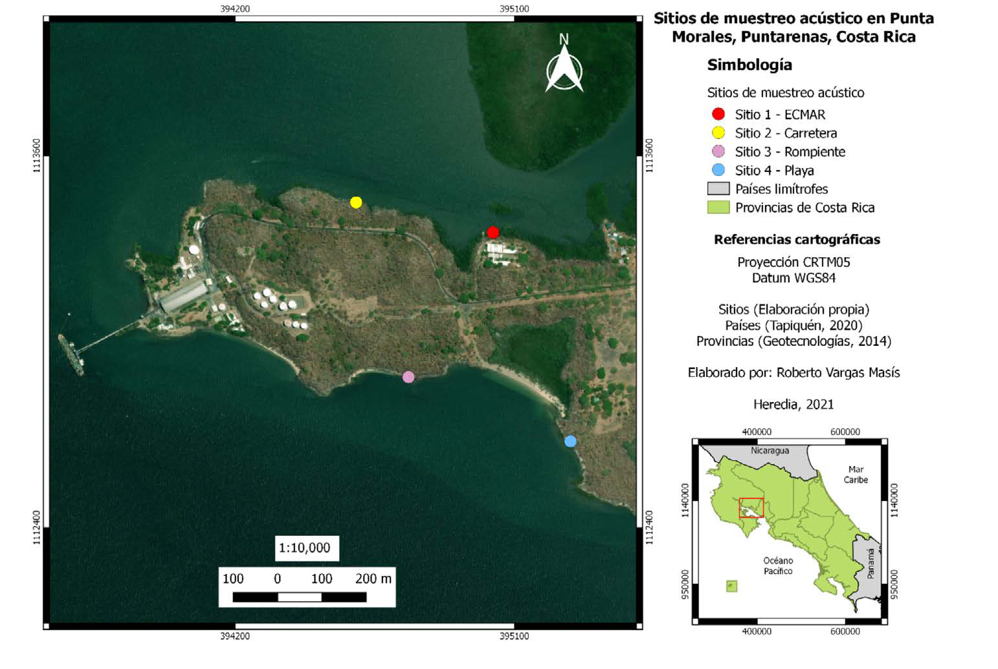[/graphic]
[label]Fig. 1[/label]. [caption]Ubicación geográfica de los cuatro puntos de muestreo en Punta Morales, Puntarenas, Costa Rica[/caption][/figgrp]

[tabwrap id="t1"][label]Cuadro 1[/label]. [caption]Principales características físicas de cada sitio[/caption]
[table][thead][tr][th align="center"]Sitio[/th] | [th align="center"]Ecosistema y sustrato[/th] | [th align="center"]Posible interacción humana[/th] | [th align="center"]Vegetación[/th] | [th align="center"]Cobertura vegetal sobre la grabadora[/th][/tr]
[/thead][tbody][tr][td align="center"]Sitio 1 - ECMAR (Estación Nacional de Ciencias Marino-Costeras)[/td] | [td align="center"]Manglar con sustrato fangoso.[/td] | [td align="center"]Planta generadora de energía ubicada a 50 m de la grabadora.[/td] | [td align="center"]Predomina el mangle rojo (Rhizophora mangle) y el mangle blanco (Laguncularia racemosa).[/td] | [td align="center"]91%[/td][/tr]
[tr][td align="center"]Sitio 2 - Carretera[/td] | [td align="center"] Manglar con sustrato fangoso y rocoso, con abundantes desechos humanos.[/td] | [td align="center"]Vehículos que transitan por la carretera a 90 m de la grabadora.[/td] | [td align="center"]Mangle rojo (Rhizophora mangle) y el mangle blanco (Laguncularia racemosa) con especies comunes de bosque seco.[/td] | [td align="center"]89%[/td][/tr]
[tr][td align="center"]Sitio 3-Rompiente[/td] | [td align="center"]Playa rocosa con sustrato rocoso.[/td] | [td align="center"]Cercano a la playa visitadas y hay escasa circulación de botes.[/td] | [td align="center"]Las plantas predominantes son los cactus, almendros de playa (Terminalia catappa), el pochote (Bombacopsis quinata) y el indio desnudo (Bursera simaruba).[/td] | [td align="center"]59%[/td][/tr]
[tr][td align="center"]Sitio 4 - Playa [/td] | [td align="center"]Combinación de manglar con playa rocosa, arenosa con combinación de sustrato rocoso, arenoso y empedrado.[/td] | [td align="center"]Cercano a playas visitadas con alta interacción humana (música, vehículos, personas conversando), así como a circulación de botes.[/td] | [td align="center"]Las plantas predominantes son los cactus, almendros de playa (Terminalia catappa), el pochote (Bombacopsis quinata) y el indio desnudo (Bursera simaruba) con algunos árboles de mangle.[/td] | [td align="center"]88%[/td][/tr][/tbody][/table][/tabwrap]

[subsec][sectitle]Recolección de datos[/sectitle]

[p]Se colocó una grabadora de monitoreo acústico pasivo Audiomoth por sitio, durante 28 días, entre el 22 de noviembre y el 18 de diciembre de 2020. estas fueron configuradas para grabar archivos en formato “wav”, con una frecuencia de muestreo de 48 kHz y 16 bits de resolución, durante un minuto cada 10 minutos por 24 horas y a lo largo del total de días de muestreo ([xref ref-type="bibr" rid="r1"]Alfaro-Rojas et al. 2020[/xref]).[/p]
[p]Las grabadoras fueron protegidas con bolsas plásticas de cierre hermético para evitar la humedad, la afectación por animales y la salinidad del ambiente. Se colocaron a alturas variables entre 2 y 3.30 m del suelo, a una distancia mínima de 200 m entre cada una y a distancias variables respecto al límite de marea en pleamar con variación de -5 a 5 metros dependiendo de las condiciones del sitio.[/p]

[/subsec][/subsec][subsec][sectitle]Análisis de datos[/sectitle]

[p]Se colectaron un total de 15 316 audios, 3827 del Sitio 1 - ECMAR, 3 829 del Sitio 2-Carretera, 3 832 del Sitio 3 - Rompiente y 3 828 del Sitio 4 - Playa.[/p]
[p]Se utilizó el programa Raven Pro (© Cornel Lab of Ornithology, Ithaca, EE. UU.) ([xref ref-type="bibr" rid="r44"]Yang, Center for Conservation Bioacoustics, 2019[/xref]) para visualizar y caracterizar los sonidos presentes en cada sitio de acuerdo con las fuentes de sonidos previamente identificados en el [xref ref-type="table" rid="t2"]Cuadro 2[/xref]. Además, los audios fueron procesados en el lenguaje de programación R versión 4.0.3 [xref ref-type="bibr" rid="r29"](R Core Team, 2020[/xref]) utilizando el paquete Sinax ([xref ref-type="bibr" rid="r32"]Ramírez-Alán, 2019[/xref]), que compila códigos de los paquetes Seewave ([xref ref-type="bibr" rid="r37"]Sueur et al. 2008a[/xref]), Soundecology ([xref ref-type="bibr" rid="r43"]Villanueva-Rivera & Pijanowski, 2018[/xref]) y tuneR ([xref ref-type="bibr" rid="r21"]Ligges et al. 2018[/xref]).[/p]
[p]Se utilizó la función spl1(), para obtener el ruido o nivel de presión acústica (SPL, por sus siglas en inglés) promedio de cada grabación, utilizando una calibración de la amplitud con un valor de 1.4 dB según la sugerencia de [xref ref-type="bibr" rid="r1"]Alfaro-Rojas et al. (2020[/xref]). Igualmente, utilizando el mismo paquete se ejecutó la función soundindex1(), para extraer los valores de otros índices acústicos.[/p]
[p]Se utilizaron los índices que se enfocan en medir antropofonías y geofonías principalmente: índice de diferencia normalizada del paisaje sonoro (NDSI), tecnofonías, entropía total (TE) y ruido (SPL) ([xref ref-type="table" rid="t3"]Cuadro 3[/xref]), los dos últimos creados por el autor del paquete Sinax, ajustando códigos de los paquetes recopilados, ver a [xref ref-type="bibr" rid="r32"]Ramírez-Alán (2019[/xref]).[/p]
[p]Para evaluar el ruido y el valor promedio de los índices de cada sitio, se realizaron comparaciones entre los cuatro lugares de cada índice mediante una prueba robusta, la cual utiliza una media truncada ([xref ref-type="bibr" rid="r22"]Mair & Wilcox, 2020[/xref]; [xref ref-type="bibr" rid="r31"]Ramalle-Gómara & De Llano, 2003[/xref]) por medio del ajuste de [xref ref-type="bibr" rid="r41"]Welch (Welch, 1951[/xref]), así como una comparación a posteriori utilizando la función lincon() [xref ref-type="bibr" rid="r22"](Mair & Wilcox, 2020[/xref]) con el método “hochberg” ([xref ref-type="bibr" rid="r18"]Hochberg, 1988[/xref]), para determinar si existían diferencias significativas.[/p]
[p]Para describir el patrón acústico de las mareas, se realizó una correlación lineal aplicando el método de Sperman ([xref ref-type="bibr" rid="r3"]Best & Roberts, 1975[/xref]), correlacionando la variable de la altura de pleamar y bajamar con las de ruido promedio de cada sitio.[/p]

[tabwrap id="t2"][label]Cuadro 2[/label]. [caption]Principales grupos de fauna y fuentes de ruido de los sitios de estudio[/caption]
[table][thead][tr][th align="center"]Sitio [/th] | [th align="center"]Biofonías[/th] | [th align="center"]Antropofonías[/th] | [th align="center"]Geofonías[/th][/tr]
[/thead][tbody][tr][td align="left"]1-ECMAR[/td] | [td align="center"]Aves-Piangua (Anadara tuberculosa)[/td] | [td align="center"]Planta de energía[/td] | [td align="center"]Oleaje[/td][/tr]
[tr][td align="left"]2-Carretera [/td] | [td align="center"]Aves[/td] | [td align="center"]Vehículos[/td] | [td align="center"]Oleaje[/td][/tr]
[tr][td align="left"]3-Rompiente[/td] | [td align="center"]Aves[/td] | [td align="center"]Ninguno[/td] | [td align="center"]Oleaje viento[/td][/tr]
[tr][td align="left"]4- Playa[/td] | [td align="center"]Aves[/td] | [td align="center"]Turista[/td] | [td align="center"]Oleaje viento[/td][/tr][/tbody][/table][/tabwrap]

[tabwrap id="t3"][label]Cuadro 3[/label]. [caption]Caracterización de los índices acústicos evaluados[/caption]
[table][thead][tr][th align="center" colspan="3"]Cuadro 3. Caracterización de los índices acústicos evaluados Table 3. Characterization of the acoustic indices evaluated[/th]
[/tr][tr][th align="center"]Índice[/th] | [th align="center"]Descripción[/th] | [th align="center"]Referencia[/th] | [th align="center"]Factor acústico de referencia[/th]
[/tr][/thead][tbody][tr][td align="center"]Índice de Diferencia Normalizada del Paisaje Sonoro (NDSI)[/td] | [td align="center"]Estima el nivel de ruido antropogénico sobre el paisaje sonoro[/td] | [td align="center"]([xref ref-type="bibr" rid="r20"]Kasten et al. 2012[/xref])[/td] | [td align="center"]Relación biofonías-antropofonías[/td]
[/tr][tr][td align="center"]Tecnofonías[/td] | [td align="center"]Sonidos generados por el ser humano[/td] | [td align="center"]([xref ref-type="bibr" rid="r25"]Mullet et al. 2016[/xref]; [xref ref-type="bibr" rid="r32"]Ramírez-Alán, 2019[/xref])[/td] | [td align="center"]Antropofonías[/td]
[/tr][tr][td align="center"]Entropía Acústica o Entropía Total (TE)[/td] | [td align="center"]Mide la entropía acústica, muestra una correlación entre el número de especies dentro de la comunidad acústica[/td] | [td align="center"]([xref ref-type="bibr" rid="r38"]Sueur et al. 2008b[/xref])[/td] | [td align="center"]Biofonías, Antropofonías y Geofonías[/td]
[/tr][tr][td align="center"]Ruido (SPL)[/td] | [td align="center"]Evalúa el nivel promedio de presión sonora (SPL)[/td] | [td align="center"]([xref ref-type="bibr" rid="r32"]Ramírez-Alán, 2019[/xref]; Alfaro et al. 2020)[/td] | [td align="center"]Antropofonías y Geofonías[/td][/tr][/tbody][/table][/tabwrap]

[p]Los datos de las mareas se obtuvieron de los de la plataforma Miocimar para Puntarenas (http://www.miocimar.ucr.ac.cr/).[/p]
[p]A cada base de datos se le adjuntó el valor de SPL promedio más cercano a la hora exacta de pleamar y bajamar, consiguiendo un dato de SPL promedio de cada sitio para cada pleamar y bajamar. Se graficó el valor de SPL promedio de los cuatro sitios y como referencia se graficó el cambio de mareas, por motivos de mejor visualización para esto solamente se utilizaron los datos del 22 al 28 de noviembre del 2020.[/p]
[p]Por último, se realizó una prueba de hipótesis para cada sitio, comparando el SPL promedio con los valores de marea alta con los valores de marea baja mediante una prueba t-student y Wilcoxon para datos que presentaban normalidad y los que no presentaban normalidad, respectivamente. Tanto los análisis estadísticos como las gráficas se realizaron con el lenguaje de programación R versión 4.0.3 ([xref ref-type="bibr" rid="r7"]Crawley, 2002[/xref]; [xref ref-type="bibr" rid="r29"]R Core Team, 2020[/xref]), considerando un nivel de significancia de α = 0.05 para las pruebas estadísticas.[/p]

[/subsec][subsec][sectitle]RESULTADOS[/sectitle]

[/subsec][subsec][sectitle]Patrón acústico de las mareas[/sectitle]

[p]El patrón acústico de las mareas es fácilmente distinguible mediante la visualización con un espectrograma, en especial en sitios como 3-Rompiente, caracterizados por tener una formación rocosa y con poca obstrucción de vegetación en el área de la costa. En la figura 2 se observan los picos elevados de frecuencia e intensidad del sonido durante la pleamar y bajamar, las cuales se repiten en ciclos aproximados de seis horas congruentes con los ciclos de mareas.[/p]

[figgrp id="f2"][graphic href="?r04v13n2"]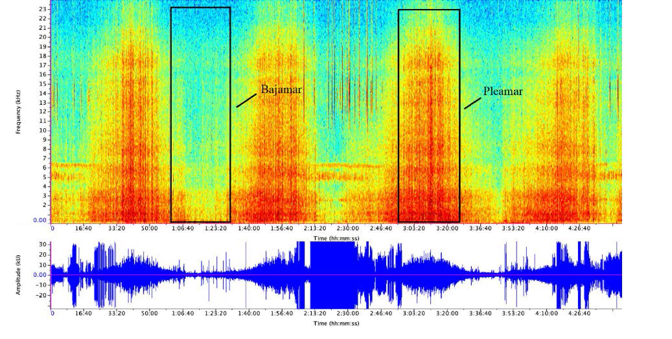[/graphic]
[label]Fig. 2[/label]. [caption]Visualización de espectrograma y oscilograma correspondiente a dos días de grabaciones del sitio 3-Rompiente en Punta Morales. La escala de tiempo en la figura corresponde a la unión de audios de un minuto cada diez minutos durante aproximadamente 48 horas, por lo que no debe ser interpretada como una escala de tiempo continua[/caption][/figgrp]

[/subsec][subsec][sectitle]Índices acústicos[/sectitle]

[p]Índice de Diferencia Normalizada del Paisaje Sonoro (NDSI)[/p]

[p]El valor promedio del Índice de Diferencia Normalizada del Paisaje Sonoro fue más alto en el sitio 2-Carretera (0.83) respecto al resto, presentando en su mayoría sonidos de origen biofónico proveniente de aves. El valor más bajo se obtuvo en el sitio 3-Rompiente (-0.13) presentando una mayor cantidad de sonidos de origen antropogénicos comparado con los otros sitios ([xref ref-type="fig" rid="f3"]Fig. 3a[/xref]). Se obtuvieron diferencias estadísticamente significativas para los sitios (F = 13055.33, gl= 4867.37, P < 0.05), entre todas las comparaciones de los sitios (prueba Post-Hoc P < 0.05).[/p]

[p]Tecnofonías[/p]

[p]En el índice de Tecnofonías el valor promedio más alto se presentó en el sitio 3-Rompiente (0.87), indicando mayor sonido de fuentes antropogénicas, seguido de 1-ECMAR (0.67), 4-Playa (0.60) y 2-Carretera (0.17) con menor cantidad de sonidos de este tipo ([xref ref-type="fig" rid="f3"]Fig. 3b[/xref]). Hubo diferencias estadísticamente significativas entre los lugares (F = 8209.70, gl = 3991.3, P < 0.05), entre todas las comparaciones de los sitios (prueba Post-Hoc P < 0.05).[/p]

[p]Entropía Acústica o Entropía Total (TE)[/p]

[p]El sitio 4-Playa presentó el índice de TE más alto (0.93) y el sitio 3-Rompiente el índice más bajo (0.88) ([xref ref-type="fig" rid="f3"]Fig. 3[/xref]c). Siendo el sitio 4-Playa el que presenta una mayor señal uniforme, ruidosa en todas las bandas de frecuencia. Hubo diferencias estadísticamente significativas entre sitios (F = 2286.13, gl = 5060.43, P < 0.05), entre todas las comparaciones de los sitios (prueba Post-Hoc P < 0.05).[/p]

[p]Ruido promedio (SPL promedio)[/p]

[p]Las medidas del SPL resultaron significativamente diferentes entre sitios (F = 950.28, gl = 4857.3, P < 0.05). La prueba post-hoc demostró que estas diferencias fueron entre todos los lugares (P < 0.05), excepto entre la comparación de 3-Rompiente y 4-Playa (P > 0.05). El promedio más bajo se obtuvo en 2-Carretera (61.53 dB) y el más alto en 4-Playa (64.64 dB), el cual se ubica más próximo a Playa Blanca y presenta un sustrato rocoso ([xref ref-type="fig" rid="f3"]Fig. 3d[/xref]).[/p]

[/subsec][subsec][sectitle]Ruido ambiental durante pleamar y bajamar[/sectitle]

[p]Del 22 al 28 de noviembre del 2020 hubo 13 eventos de pleamar y 14 bajamar. Al comparar los niveles de ruido promedio entre los cuatro sitios ([xref ref-type="fig" rid="f4"]Fig. 4[/xref]), se puede observar que el sitio 2-Carretera tuvo los niveles menores (entre 59.85 dB y 63.79 dB) en casi toda pleamar y bajamar. El sitio 1-ECMAR se mantuvo muy constante (promedio de 64.16 dB) y tanto el sitio 3-Rompiente como 4-Playa mantuvieron los picos más altos (74.29 dB y 74.04 dB, según corresponde).[/p]

[figgrp id="f3"][graphic href="?r04v13n2"]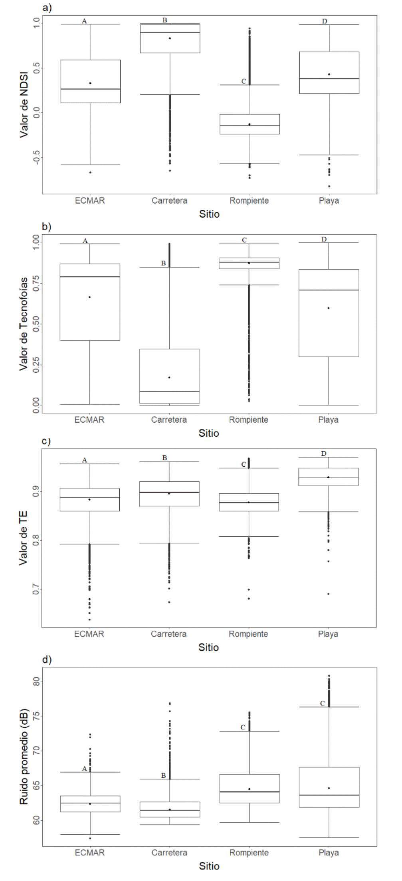[/graphic]
[label]Fig. 3[/label]. [caption]Valores de índices acústicos por sitio de estudio. a) Índice de Diferencia Normalizada del Paisaje Sonoro. b) Tecnofonías. c) Entropía acústica o Entropía total. d) Ruido promedio; en Punta Morales, Puntarenas, Costa Rica. Los diagramas de caja representan medianas (línea negra), medias recortadas (punto dentro de la caja), los cuartiles 25 y 75 (cajas) y valores atípicos (puntos fuera de la caja). Letras mayúsculas iguales sobre las cajas indican que no existen diferencias significativas entre los sitios basados en la prueba Post-Hoc (P > 0.05)[/caption][/figgrp]

[figgrp id="f4"][graphic href="?r04v13n2"]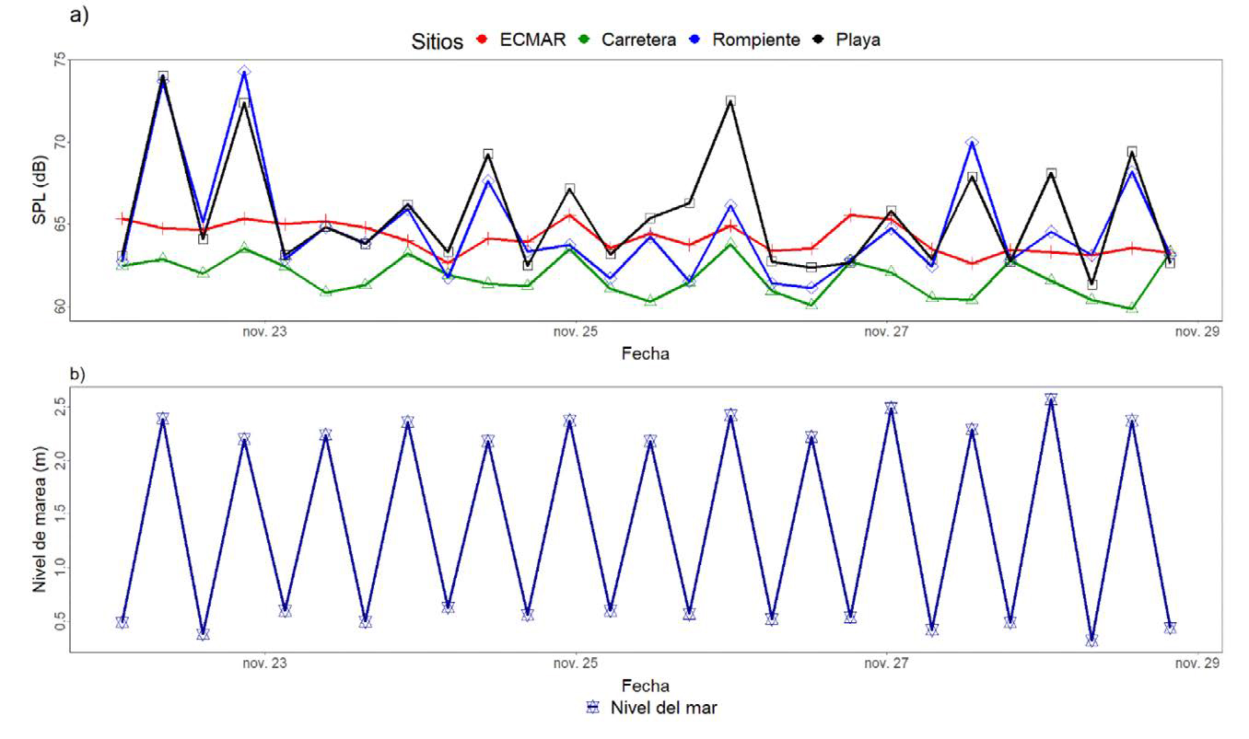[/graphic]
[label]Fig. 4[/label]. [caption]a) Ruido promedio por sitio de muestreo y b) Nivel de marea en pleamar y bajamar del 22 de al 28 de noviembre del 2020 en Punta Morales, Puntarenas, Costa Rica[/caption][/figgrp]

[p]Los picos bajos de ruido ambiental se encontraron muy cerca de los niveles de SPL promedio del sitio 1-ECMAR. En los cambios de pleamar a bajamar y viceversa se puede identificar un claro patrón en el sitio 3-Rompiente y 4-Playa, donde en cada marea alta hubo niveles altos de SPL promedio y en cada marea baja esos niveles bajaban de modo relevante. El sitio 1-ECMAR y 2-Carretera, a pesar de no tener un patrón tan definido, concuerdan en muchos puntos con el aumento de SPL promedio durante la pleamar y los puntos bajos de SPL promedio en el momento de la bajamar ([xref ref-type="fig" rid="f4"]Fig. 4[/xref]).[/p]
[p]Al analizar todo el periodo de muestreo, se calcularon diferencias (delta) de dB entre pleamar y bajamar, obteniendo valores de Δ= 7, Δ= 9.27, Δ= 14.26, Δ= 22.08, para sitio 1-ECMAR, 2-Carretera, 3-Rompiente y 4-Playa, respectivamente. Asimismo, en el sitio 3-Rompiente se encontró una correlación positiva media, estadísticamente significativa (R= 0.516, P < 0.05), y en 4-Playa se encontró una correlación positiva fuerte, estadísticamente significativa (R= 0.739, P < 0.05) con tamaño de efecto medio (R²= 0.55), indicando que el aumento del ruido se puede explicar en un 55% por el aumento de la marea.[/p]

[figgrp id="f5"][graphic href="?r04v13n2"]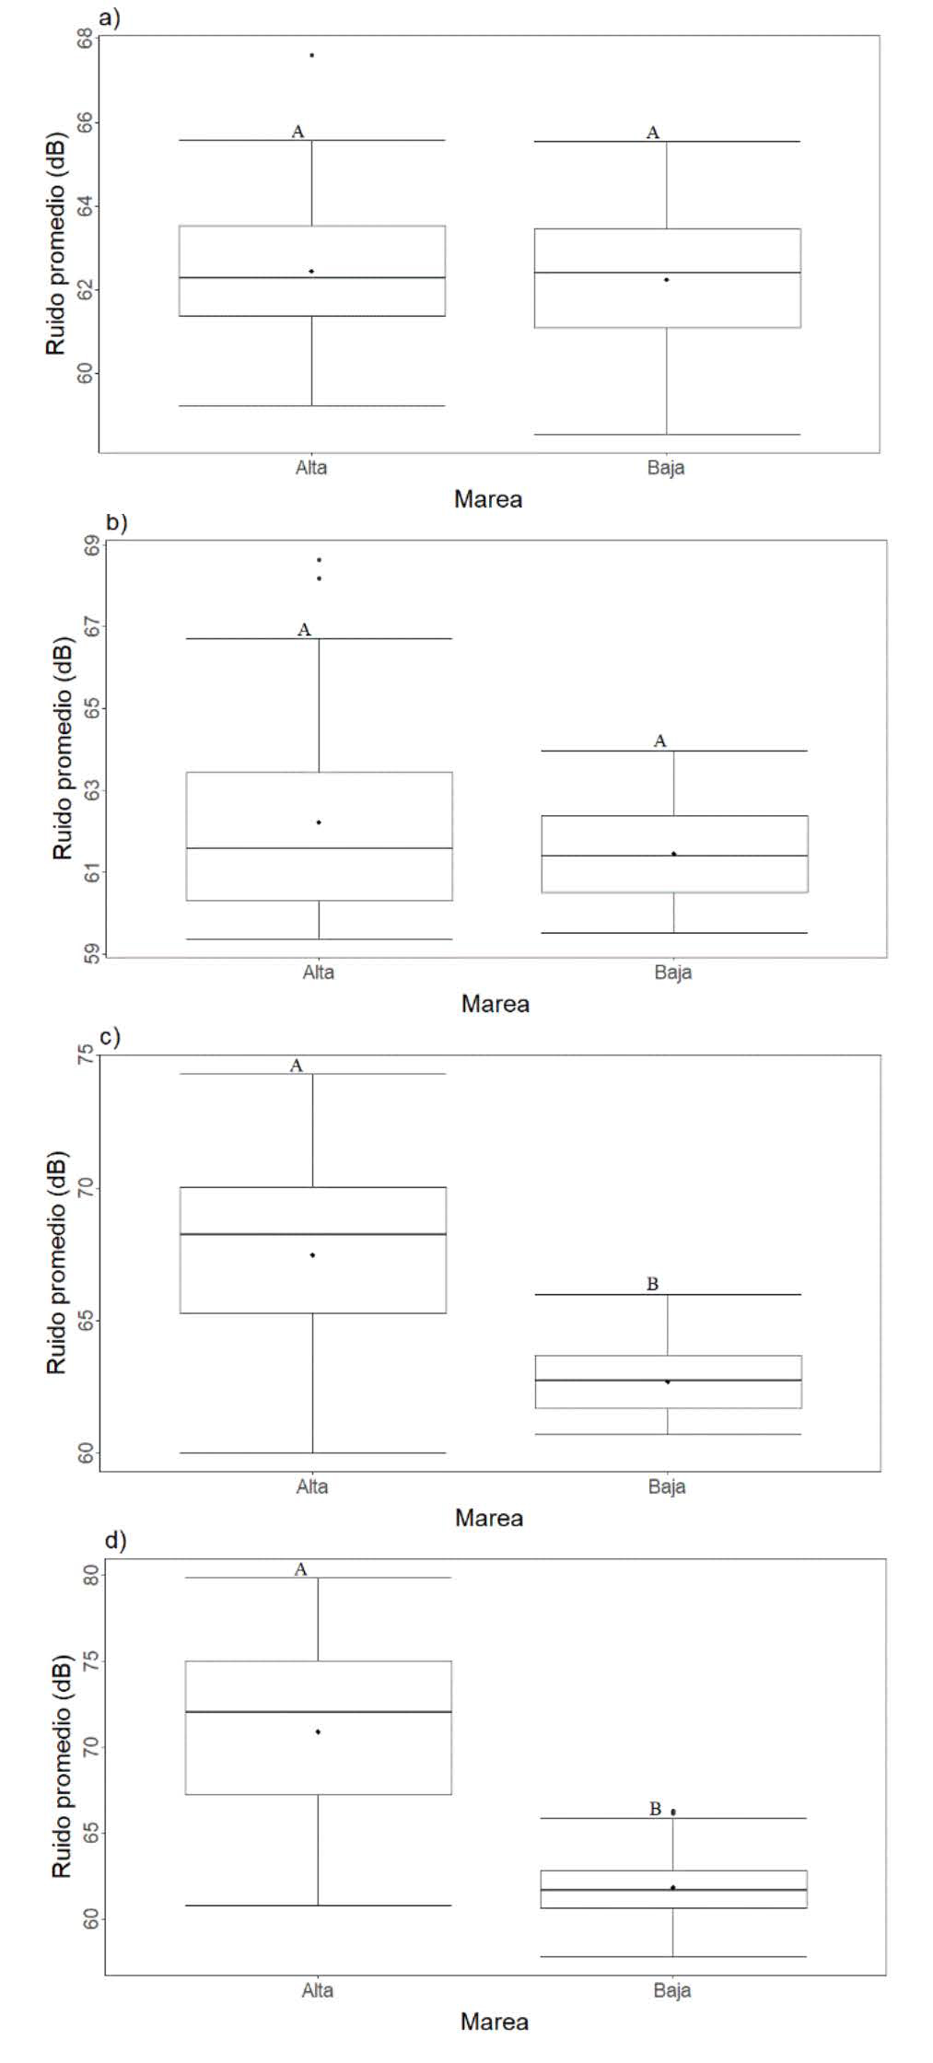[/graphic]
[label]Fig. 5[/label]. [caption]Comparación de valores de pleamar y bajamar a) Sitio 1-ECMAR. b) Sitio 2-Carretera. c) Sitio 3-Rompiente. d) Sitio 4-Playa en Punta Morales, Puntarenas, Costa Rica. Los diagramas de caja representan medianas (línea negra), medias (punto dentro de la caja), los percentiles 25 a 75 (cajas) y valores atípicos (puntos fuera de las cajas). Letras mayúsculas iguales sobre las cajas indican que no existen diferencias significativas entre el ruido provocado por la bajas (P > 0.05)[/caption][/figgrp]

[p]Los resultados de correlación entre el nivel de marea y el SPL promedio para los sitios 1-ECMAR (R= -0.0069, P > 0.05) y 2-Carretera (R= 0.130, P > 0.05), indican que, a pesar de que la marea sube no hay un aumento correspondiente de ruido en la misma dirección.[/p]

[/subsec][subsec][sectitle]Comparación de ruido en marea alta y marea baja[/sectitle]

[p]Tanto la comparación de SPL promedio en pleamar y bajamar del sitio 3-Rompiente como del sitio 4-Playa, presentaron diferencias estadísticamente significativas (t = 8.8122, gl = 62.828, P < 0.05; t = 11.735, gl = 61.861, P < 0.05; respectivamente). Por su parte, tanto el sitio 1-ECMAR y 2-Carretera no presentaron diferencias estadísticamente significativas en la cantidad de ruido producido durante pleamar y bajamar (t = 0.581, gl = 102, P > 0.05; W = 1501, gl = 101, P > 0.05; respectivamente) ([xref ref-type="fig" rid="f5"]Fig. 5[/xref]). [/p]

[/subsec][/sec][sec sec-type="discussion"][sectitle]DISCUSIÓN[/sectitle]

[p]De acuerdo con lo esperado, en el sitio 3-Rompiente predominan los sonidos de origen no biológico dado el choque de las olas contra las rocas. Contrario a lo anterior, el sitio 2-Carretera presentó una mayor cantidad de biofonías en relación con las antropofonías similar a lo obtenido por [xref ref-type="bibr" rid="r10"]Eldridge et al. (2018[/xref]). Es posible que el área de manglar y la vegetación adyacente favorezcan la aparición de organismos que utilicen el sitio 2-Carretera como zona de alimentación o refugio ([xref ref-type="bibr" rid="r40"]Verdugo et al. 2007[/xref]) favoreciendo el aumento de las biofonías.[/p]
[p]Los valores promedio de tecnofonías en el sitio 2-Carretera fueron los más bajos a pesar de que el tránsito vehicular es una de las mayores fuentes de sonido antropogénico ([xref ref-type="bibr" rid="r2"]Barber et al. 2010[/xref]; [xref ref-type="bibr" rid="r9"]Doser et al. 2020[/xref]). En esta zona la vegetación circundante de mangle y de bosque seco pudo influir como una barrera de protección, tanto del ruido proveniente de la marea, así como del tránsito vehicular ([xref ref-type="bibr" rid="r14"]Ferrini et al. 2020[/xref]).[/p]
[p]Por el contrario, el sitio 3-Rompiente presentó un alto grado de antropofonías, a pesar de que no se observó ninguna fuente cercana de actividad humana ([xref ref-type="table" rid="t2"]Cuadro 2[/xref]). Tomando en cuenta que este índice considera todos los sonidos por debajo de los 2 kHz como antropofonías ([xref ref-type="bibr" rid="r32"]Ramírez-Alán, 2019[/xref]), lo anterior sugiere que, si el sonido de las olas al romper en el sustrato se encuentra en una frecuencia igual o menor a 2 kHz, se clasifica como antropofonía aunque no lo sea.[/p]
[p]La dinámica acústica del agua presenta un rango acústico muy amplio ([xref ref-type="bibr" rid="r19"]Karjadi et al. 2011[/xref]) y, como en este caso, está influenciada por el tipo de sustrato es posible que el índice de tecnofonías este siendo afectado. Además, los sitios difieren en su estructura geomorfológica, tal como se describió anteriormente, por lo que es importante revisar los patrones acústicos visualmente, para entender esta dinámica ([xref ref-type="fig" rid="f2"]Fig. 2 [/xref]).[/p]
[p]Los valores de Entropía Acústica (TE) obtenidos en los sitios fueron altos e indican que hubo una importante heterogeneidad acústica en las zonas estudiadas. [xref ref-type="bibr" rid="r38"]Sueur et al. (2008b[/xref]) y [xref ref-type="bibr" rid="r15"]Gómez et al. (2018[/xref]) indican que esta heterogeneidad puede estar relacionada a una mayor riqueza de biofonías, asumiendo que a mayor cantidad de especies de animales hay mayor cantidad de frecuencias y amplitudes ocupadas en un rango acústico.[/p]
[p]En otros estudios realizados en ecosistemas de bosque tropical en Costa Rica, también se han encontrado altos niveles en el índice TE, relacionados con elevados niveles de otros índices acústicos que evalúan biofonías; como es el Índice de Diversidad Acústica (ADI), el Índice de Complejidad Acústica (ACI) y el Índice de Bioacústica (BIO) ([xref ref-type="bibr" rid="r34"]Retamosa-Izaguirre et al. 2018[/xref]). Respaldando la posibilidad de una gran diversidad de sonidos biológicos de los cuatro sitios de estudio de Punta Morales.[/p]
[p]El área más urbanizada es el sitio 1-ECMAR, el cual presentó los valores menores de ruido. El sitio 2-Carretera presentó valores altos de ruido (mayores a 70 dB), sin embargo, estos no influyeron en el promedio de ruido de este (61.53 dB). Lo anterior puede deberse a que, a pesar de ser considerado un sitio urbanizado se encuentra alejado de la carretera principal y es poco transitado por vehículos, además de contar con vegetación abundante como barrera natural a sus costados ([xref ref-type="bibr" rid="r16"]Han et al. 2018[/xref]).[/p]
[p]Al comparar los resultados de las correlaciones de los cuatro sitios de estudio con sus valores promedio de ruido, se pueden visualizar valores altos en el sitio 3-Rompiente y el 4-Playa, los cuales están relacionados directamente con el efecto del oleaje. Los valores bajos del sitio 1-ECMAR y el 2-Carretera se relacionan con el escaso efecto del oleaje con el sustrato de la costa debido a su morfología, por lo que se dificulta diferenciar entre los períodos de bajamar o pleamar. Lo anterior es un claro ejemplo de cómo es que las características de la zona costera junto a los ciclos de marea y oleaje son determinantes en el paisaje sonoro de un hábitat ([xref ref-type="bibr" rid="r17"]Hildebrand, 2009[/xref]).[/p]
[p]Se ha evidenciado que el ruido puede afectar la dinámica del paisaje a través del espacio y tiempo independientemente de su fuente, ya sea de geofonías o antropofonías ([xref ref-type="bibr" rid="r27"]Pijanowski et al. 2011a[/xref]). En ambientes marinos se ha demostrado que el sonido antropogénico, como el provocado por algunas embarcaciones, puede interferir en la dinámica de los ecosistemas ([xref ref-type="bibr" rid="r23"]McCormick et al. 2018[/xref]; [xref ref-type="bibr" rid="r36"]Simpson et al. 2016[/xref]). Por ende, se puede esperar que las diferencias en los niveles de ruido generen cambios drásticos en el comportamiento de las especies que habitan estos ecosistemas.[/p]
[p]La correlación que existe de bajamar y pleamar con los sitios 3-Rompiente y 4-Playa, resultan en un gran cambio acústico durante cada transición. El oleaje marino de estas zonas se puede considerar un evento ecoacústico, que puede tener efectos de largo plazo, tanto para las especies marinas como para la fauna terrestre ([xref ref-type="bibr" rid="r13"]Farina et al. 2021[/xref]).[/p]
[p]Los resultados sugieren que el paisaje sonoro está relacionado con las geofonías particulares del sitio que a su vez están relacionadas con las diferencias geomorfológicas y las condiciones de oleaje. La interacción de estos factores afecta de manera muy particular al paisaje sonoro. Se puede esperar que la fauna asociada a estos sitios cuente con capacidades a largo plazo que les permita estar adaptadas a las geofonías generadas por el oleaje, para permitir su comunicación y supervivencia.[/p]
[p]El estudio y el registro de sonidos de naturaleza en ecosistemas costeros toman particular importancia, ya que en estos sitios interactúan gran cantidad de especies, tanto de fauna terrestre como marina, y constituyen espacios con una gran fuente de información acústica, donde es posible generar estudios de ecología acústica de estos organismos ([xref ref-type="bibr" rid="r20"]Kasten et al. 2012[/xref]).[/p]

[/sec][sec sec-type="conclusions"][sectitle]CONCLUSIONES[/sectitle]

[p]El estudio de zonas costeras desde un enfoque acústico ha sido poco investigado. Estos ambientes que incluyen ecosistemas como los manglares son un espacio idóneo para la investigación de patrones dentro del paisaje sonoro debido a su gran diversidad de geofonías y biofonías, formando un entorno complejo.[/p]
[p]Para obtener una comparación real y directa de la interacción acústica de pleamar y bajamar basados en índices acústicos en cada sitio, es recomendable considerar variables geológicas y biológicas como: la composición y la estructura del sustrato, la cobertura vegetal (horizontal y vertical), así como aspectos del estudio incluyendo la distancia del dispositivo de grabación al límite de la marea alta, la altura a la que se coloca la grabadora del suelo, las horas de pleamar y bajamar, un muestreo más robusto del nivel del mar, la energía del oleaje, el viento, las fases lunares y la actividad humana, entre otras.[/p]
[p]Es conocida la importancia del manglar por ser una red de alimentación y refugio para múltiples especies, así como una barrera efectiva contra fuertes vientos provenientes de tormentas y huracanes. Los índices acústicos estudiados muestran parte de este beneficio como barrera de protección, aspecto que fue evidenciado al caracterizar en el nivel acústico de los sitios 1-ECMAR y 2-Carretera en los que estaban presentes especies de mangle y en donde los sonidos biológicos (biofonías) predominaron sobre los de geofonías.[/p]
[p]El monitoreo de las mareas en el nivel acústico puede beneficiar la comprensión del comportamiento de comunicación de la fauna terrestre y aérea asociada a estos ecosistemas. Si bien es cierto, hoy se conocen los efectos que la marea tiene para la biología y la ecología de las especies marinas, es necesario generar mayor conocimiento para las especies terrestre/aéreas, por lo que el monitoreo acústico pasivo a distintas escalas de tiempo puede aportar información valiosa para cumplir con este objetivo.[/p][/sec][/xmlbody]

[ack][sectitle]AGRADECIMIENTOS[/sectitle]
[p]Al Laboratorio de Investigación e Innovación Tecnológica (LIIT) de la Universidad Estatal a Distancia (UNED), por brindarnos la oportunidad y las herramientas para cumplir con los objetivos de esta investigación. A la Estación Nacional de Ciencias Marino-Costeras (ECMAR) de la Universidad Nacional, que nos permitió el uso de las instalaciones cuando fue necesario. A Danny Alfaro, a Katia Alpízar por brindar su apoyo y conocimiento técnico en las giras de campo y a tres revisores anónimos que realizaron aportes importantes que orientaron a la mejora del presente trabajo.[/p][/ack]

[refs][sectitle]REFERENCIAS[/sectitle]

[ref id="r1" reftype=“journal"][authors role="nd"][pauthor][surname]Alfaro-Rojas[/surname], [fname]D.[/fname][/pauthor]; [pauthor][surname]Portuguez-Brenes[/surname], [fname]I.[/fname][/pauthor]; [pauthor][surname]Perdomo-Velázquez[/surname], [fname]H.[/fname][/pauthor] & [pauthor][surname]Vargas-Masís[/surname], [fname]R.[/fname][/pauthor] [/authors]([date dateiso="20200000" specyear="2020"]2020[/date]). [arttitle]Ruido ambiental en áreas verdes urbanas y periurbanas de una microcuenca en Heredia[/arttitle], [publoc]Costa Rica[/publoc]. [pubname]UNED [/pubname][source]Res. J.[/source], [volid]12[/volid]([issueno]2[/issueno]), [pages]28-46[/pages]. [url]https://doi.org/10.22458/urj.v12i2.2846[/url][/ref]
[ref id="r2" reftype=“journal"][authors role="nd"][pauthor][surname]Barber[/surname], [fname]J. R.[/fname][/pauthor]; [pauthor][surname]Crooks[/surname], [fname]K. R.[/fname][/pauthor]; & [pauthor][surname]Fristrup[/surname], [fname]K. M.[/fname][/pauthor][/authors] ([date dateiso="20100000" specyear="2010"]2010[/date]). [arttitle]The costs of chronic noise exposure for terrestrial organisms.[/arttitle] [source]Trends Ecol. & Evol.[/source], [volid]25[/volid]([issueno]3[/issueno]), [pages]180-189[/pages]. doi: [url]https://10.1016/j.tree.2009.08.002[/url][/ref]
[ref id="r3" reftype=“journal"][authors role="nd"][pauthor][surname]Best[/surname], [fname]D. J.[/fname][/pauthor] & [pauthor][surname]Roberts[/surname], [fname]D. E.[/fname][/pauthor] [/authors]([date dateiso="19750000" specyear="1975"]1975[/date]). [arttitle]Algorithm AS 89: the upper tail probabilities of Spearman's rho.[/arttitle] [source]J. R. Stat. Soc. Ser. C (Appl. Stat.)[/source], [volid]24[/volid]([issueno]3[/issueno]), [pages]377-379[/pages]. [url]https://doi.org/10.2307/2347111 [/url][/ref]
[ref id="r4" reftype=“journal"][authors role="nd"][pauthor][surname]Blumstein[/surname], [fname]D. T.[/fname][/pauthor], [pauthor][surname]Mennill[/surname], [fname]D. J.[/fname][/pauthor], [pauthor][surname]Clemins[/surname], [fname]P.[/fname][/pauthor], [pauthor][surname]Girod[/surname], [fname]L.[/fname][/pauthor], [pauthor][surname]Yao[/surname], [fname]K.[/fname][/pauthor], [pauthor][surname]Patricelli[/surname], [fname]G.[/fname][/pauthor], & [pauthor] [fname]Kirschel[/fname], [surname]A. N.[/surname] [/pauthor] [/authors]([date dateiso="20110000" specyear="2011"]2011[/date]). [arttitle]Acoustic monitoring in terrestrial environments using microphone arrays: applications, technological considerations and prospectus. [/arttitle][source]J. Appl. Ecol[/source], [volid]48[/volid]([issueno]3[/issueno]), [pages]758-767[/pages]. [url]https://doi.org/10.1111/j.1365-2664.2011.01993.x[/url][/ref]
[ref id="r5" reftype=“journal"][authors role="nd"][pauthor][surname]Bormpoudakis[/surname], [fname]D.[/fname][/pauthor]; [pauthor][surname]Sueur[/surname], [fname]J.[/fname][/pauthor] & [pauthor][surname]Pantis[/surname], [fname]J. D.[/fname][/pauthor][/authors] ([date dateiso="20130000" specyear="2013"]2013[/date]). [arttitle]Spatial heterogeneity of ambient sound at the habitat type level: ecological implications and applications.[/arttitle] [source]Landsc. Ecol.[/source], [volid]28[/volid]([issueno]3[/issueno]), [pages]495-506[/pages]. [url]https://doi.org/10.1007/s10980-013-9849-1[/url][/ref]
[ref id="r6" reftype="book"][authors role="nd"][pauthor][surname]Chesmore[/surname], [fname]D.[/fname][/pauthor], [pauthor][surname]Frommolt[/surname], [fname]K.-H.[/fname][/pauthor], [pauthor][surname]Wolff[/surname], [fname]D.[/fname][/pauthor], [pauthor][surname]Bardeli[/surname], [fname]R.[/fname][/pauthor] & [pauthor][surname]Huebner[/surname], [fname]S.[/fname][/pauthor][/authors] ([date dateiso="20080000" specyear="2008,"]2008, May[/date]). [source]Computational bioacoustics: New tools for assessing biological diversity.[/source] [moreinfo]Paper presented in the Ninth meeting of the Conference of the Parties (COP 9)[/moreinfo], [publoc]Germany[/publoc].[/ref]
[ref id="r7" reftype="book"][authors role="nd"][pauthor][surname]Crawley[/surname], [fname]M.[/fname][/pauthor] [/authors]([date dateiso="20020000" specyear="2002"]2002[/date]). [source]The R Book [/source]([volid]2nd [/volid]ed.). [publoc]U.K.[/publoc]: [pubname]John Wiley & Sons Ltd[/pubname].[/ref]
[ref id="r8" reftype=“journal"][authors role="nd"][pauthor][surname]Donato[/surname], [fname]D. C.[/fname][/pauthor], [pauthor][surname]Kauffman[/surname], [fname]J. B.[/fname][/pauthor], [pauthor][surname]Murdiyarso[/surname], [fname]D.[/fname][/pauthor], [pauthor][surname]Kurnianto[/surname], [fname]S.[/fname][/pauthor], [pauthor][surname]Stidham[/surname], [fname]M.[/fname][/pauthor] & [pauthor][surname]Kanninen[/surname], [fname]M.[/fname][/pauthor] [/authors]([date dateiso="20110000" specyear="2011"]2011[/date]). [arttitle]Mangroves among the most carbon-rich forests in the tropics. [/arttitle][source]Nat. Geosci., [/source][volid]4[/volid]([issueno]5[/issueno]), [pages]293-297[/pages]. [url]https://doi.org/10.1038/ngeo1123[/url][/ref]
[ref id="r9" reftype=“journal"][authors role="nd"][pauthor][surname]Doser[/surname], [fname]J. W.[/fname][/pauthor], [pauthor][surname]Hannam[/surname], [fname]K. M.[/fname][/pauthor] & [pauthor][surname]Finley[/surname], [fname]A. O.[/fname][/pauthor] [/authors]([date dateiso="20200000" specyear="2020"]2020[/date]). [arttitle]Characterizing functional relationships between anthropogenic and biological sounds: a western New York state soundscape case study. [/arttitle][source]Landsc. Ecol.[/source], [volid]35[/volid]([issueno]3[/issueno]), [pages]689-707[/pages]. [url]https://doi.org/10.1007/s10980-020-00973-2[/url][/ref]
[ref id="r10" reftype=“journal"][authors role="nd"][pauthor][surname]Eldridge[/surname], [fname]A.[/fname][/pauthor], [pauthor][surname]Guyot[/surname], [fname]P.[/fname][/pauthor], [pauthor][surname]Moscoso[/surname], [fname]P.[/fname][/pauthor], [pauthor][surname]Johnston[/surname], [fname]A.[/fname][/pauthor], [pauthor][surname]Eyre-Walker[/surname], [fname]Y.[/fname][/pauthor] & [pauthor][surname]Peck[/surname], [fname]M.[/fname][/pauthor] [/authors]([date dateiso="20180000" specyear="2018"]2018[/date]). [arttitle]Sounding out ecoacoustic metrics: Avian species richness is predicted by acoustic indices in temperate but not tropical habitats. [/arttitle][source]Ecol. Indic[/source]., [volid]95[/volid], [pages]939-952[/pages]. [url]https://doi.org/10.1016/j.ecolind.2018.06.012[/url][/ref]
[ref id="r11" reftype=“journal"][authors role="nd"][pauthor][surname]Espinoza[/surname], [fname]M. Á. L.[/fname][/pauthor]; [pauthor][surname]Crespo[/surname], [fname]G. D. L. C. R.[/fname][/pauthor]; [pauthor][surname]Junco[/surname], [fname]O. D.[/fname][/pauthor]; & [pauthor][surname]Hernández[/surname], [fname]J. G.[/fname][/pauthor] [/authors]([date dateiso="20190000" specyear="2019"]2019[/date]). [arttitle]Los servicios ecosistémicos en manglares: beneficios a la resiliencia del ecosistema ante cambios climáticos, a la comunidad y su desarrollo local. [/arttitle][source]REMCA[/source], [volid]2[/volid]([issueno]2[/issueno]), [pages]120-127[/pages].[/ref]
[ref id="r12" reftype=“journal"][authors role="nd"][pauthor][surname]Farina[/surname], [fname]A.[/fname][/pauthor] [/authors]([date dateiso="20140000" specyear="2014"]2014[/date]). [arttitle]Soundscape ecology: principles, patterns, methods and applications.[/arttitle] [source]Springer Science & Business Media[/source]. [publoc]EE. UU.[/publoc]: [pubname]Springer[/pubname].[/ref]
[ref id="r13" reftype=“journal"][authors role="nd"][pauthor][surname]Farina[/surname], [fname]A.[/fname][/pauthor], [pauthor][surname]Eldridge[/surname], [fname]A.[/fname][/pauthor] & [pauthor][surname]Li[/surname], [fname]P.[/fname][/pauthor] [/authors]([date dateiso="20210000" specyear="2021"]2021[/date]). [arttitle]Ecoacoustics and Multispecies Semiosis: Naming, Semantics, Semiotic Characteristics, and Competencies. [/arttitle][source]Biosemiotics[/source], [volid]14[/volid], [pages]141-165[/pages]. [url]https://doi.org/10.1007/s12304-021-09402-6[/url][/ref]
[ref id="r14" reftype=“journal"][authors role="nd"][pauthor][surname]Ferrini[/surname], [fname]F.[/fname][/pauthor]; [pauthor][surname]Fini[/surname], [fname]A.[/fname][/pauthor]; [pauthor][surname]Mori[/surname], [fname]J.[/fname][/pauthor] & [pauthor][surname]Gori[/surname], [fname]A.[/fname][/pauthor][/authors] ([date dateiso="20200000" specyear="2020"]2020[/date]). [arttitle]Role of vegetation as a mitigating factor in the urban context.[/arttitle] [source]Sustainability[/source], [volid]12[/volid]([issueno]10[/issueno]), [pages]42-47[/pages]. [url]https://doi.org/10.3390/su12104247[/url][/ref]
[ref id="r15" reftype=“journal"][authors role="nd"][pauthor][surname]Gómez[/surname], [fname]W. E.[/fname][/pauthor]; [pauthor][surname]Isaza[/surname], [fname]C. V.[/fname][/pauthor]; & [pauthor][surname]Daza[/surname], [fname]J. M.[/fname][/pauthor][/authors] ([date dateiso="20180000" specyear="2018"]2018[/date]). [arttitle]Identifying disturbed habitats: A new method from acoustic indices.[/arttitle] [source]Ecol. Inform.[/source], [volid]45[/volid], [pages]16-25[/pages]. [url]https://doi.org/10.1016/j.ecoinf.2018.03.001[/url][/ref]
[ref id="r16" reftype=“journal"][authors role="nd"][pauthor][surname]Han[/surname], [fname]X.[/fname][/pauthor]; [pauthor][surname]Huang[/surname], [fname]X.[/fname][/pauthor]; [pauthor][surname]Liang[/surname], [fname]H.[/fname][/pauthor]; [pauthor][surname]Ma[/surname], [fname]S.[/fname][/pauthor] & [pauthor][surname]Gong[/surname], [fname]J.[/fname][/pauthor][/authors] ([date dateiso="20180000" specyear="2018"]2018[/date]). [arttitle]Analysis of the relationships between environmental noise and urban morphology. [/arttitle][source]Environ. Pollut.[/source], [volid]233[/volid], [pages]755-763[/pages]. [url]https://doi.org/10.1016/j.envpol.2017.10.126[/url][/ref]
[ref id="r17" reftype=“journal"][authors role="nd"][pauthor][surname]Hildebrand[/surname], [fname]J. A.[/fname][/pauthor][/authors] ([date dateiso="20090000" specyear="2009"]2009[/date]). [arttitle]Anthropogenic and natural sources of ambient noise in the ocean.[/arttitle] [source]Mar. Ecol. Prog. Ser.[/source], [volid]395[/volid], [pages]5-20[/pages]. [url]https://doi.org/10.3354/meps08353[/url][/ref]
[ref id="r18" reftype=“journal"][authors role="nd"][pauthor][surname]Hochberg[/surname], [fname]Y.[/fname][/pauthor] [/authors]([date dateiso="19880000" specyear="1988"]1988[/date]). [arttitle]A sharper Bonferroni procedure for multiple tests of significance.[/arttitle] [source]Biometrika[/source], [volid]75[/volid]([issueno]4[/issueno]), [pages]800-802[/pages]. [url]https://doi.org/10.1093/biomet/75.4.800[/url][/ref]
[ref id="r19" reftype=“journal"][authors role="nd"][pauthor][surname]Karjadi[/surname], [fname]E. A.[/fname][/pauthor]; [pauthor][surname]Badiey[/surname], [fname]M.[/fname][/pauthor]; [pauthor][surname]Kirby[/surname], [fname]J. T.[/fname][/pauthor] & [pauthor][surname]Bayindir[/surname], [fname]C.[/fname][/pauthor][/authors] ([date dateiso="20110000" specyear="2011"]2011[/date]). [arttitle]The effects of surface gravity waves on high-frequency acoustic propagation in shallow water. [/arttitle][source]IEEE J. Ocean. Eng.[/source], [volid]37[/volid]([issueno]1[/issueno]), [pages]112-121[/pages]. [url]https://doi.org/10.1109/JOE.2011.2168670[/url][/ref]
[ref id="r20" reftype=“journal"][authors role="nd"][pauthor][surname]Kasten[/surname], [fname]E. P.[/fname][/pauthor]; [pauthor][surname]Gage[/surname], [fname]S. H.[/fname][/pauthor]; [pauthor][surname]Fox[/surname], [fname]J.[/fname][/pauthor] & [pauthor][surname]Joo[/surname], [fname]W.[/fname][/pauthor][/authors] ([date dateiso="20120000" specyear="2012"]2012[/date]). [arttitle]The remote environmental assessment laboratory's acoustic library: An archive for studying soundscape ecology. [/arttitle][source]Ecol. Inform.[/source], [volid]12[/volid], [pages]50-67[/pages]. [url]https://doi.org/10.1016/j.ecoinf.2012.08.001[/url][/ref]
[ref id="r21" reftype=“journal"][authors role="nd"][pauthor][surname]Ligges[/surname], [fname]U.[/fname][/pauthor], [pauthor][surname]Krey[/surname], [fname]S.[/fname][/pauthor], [pauthor][surname]Mersmann[/surname], [fname]O.[/fname][/pauthor] & [pauthor][surname]Schnackenberg[/surname], [fname]S.[/fname][/pauthor] [/authors]([date dateiso="20180000" specyear="2018"]2018[/date]). [arttitle]tuneR: analysis of music and speech.[/arttitle] [source]See https://CRAN. R-project. org/package= tuneR[/source].[/ref]
[ref id="r22" reftype=“journal"][authors role="nd"][pauthor][surname]Mair[/surname], [fname]P.[/fname][/pauthor] & [pauthor][surname]Wilcox[/surname], [fname]R.[/fname][/pauthor] [/authors]([date dateiso="20200000" specyear="2020"]2020[/date]). [arttitle]Robust statistical methods in R using the WRS2 package.[/arttitle] [source]Behav. Res. Methods.[/source], [volid]52[/volid]([issueno]2[/issueno]), [pages]464-488[/pages]. [url]https://doi.org/10.3758/s13428-019-01246-w[/url][/ref]
[ref id="r23" reftype=“journal"][authors role="nd"][pauthor][surname]McCormick[/surname], [fname]M. I.[/fname][/pauthor]; [pauthor][surname]Allan[/surname], [fname]B. J.[/fname][/pauthor]; [pauthor][surname]Harding[/surname], [fname]H.[/fname][/pauthor] & [pauthor][surname]Simpson[/surname], [fname]S. D.[/fname][/pauthor][/authors] ([date dateiso="20180000" specyear="2018"]2018[/date]). [arttitle]Boat noise impacts risk assessment in a coral reef fish but effects depend on engine type.[/arttitle] [source]Sci. Rep.[/source], [volid]8[/volid]([issueno]1[/issueno]), [pages]1-11[/pages]. [url]https://doi.org/10.1038/s41598-018-22104-3[/url][/ref]
[ref id="r24" reftype=“journal"][authors role="nd"][pauthor][surname]Monczak[/surname], [fname]A.[/fname][/pauthor]; [pauthor][surname]Mueller[/surname], [fname]C.[/fname][/pauthor]; [pauthor][surname]Miller[/surname], [fname]M. E.[/fname][/pauthor]; [pauthor][surname]Ji[/surname], [fname]Y.[/fname][/pauthor]; [pauthor][surname]Borgianini[/surname], [fname]S. A.[/fname][/pauthor] & [pauthor][surname]Montie[/surname], [fname]E. W.[/fname][/pauthor] [/authors]([date dateiso="20190000" specyear="2019"]2019[/date]). [arttitle]Sound patterns of snapping shrimp, fish, and dolphins in an estuarine soundscape of the southeastern USA. [/arttitle][source]Mar. Ecol. Prog. Ser.[/source] , [volid]609[/volid], [pages]49-68[/pages]. [url]https://doi.org/10.3354/meps12813[/url][/ref]
[ref id="r25" reftype=“journal"][authors role="nd"][pauthor][surname]Mullet[/surname], [fname]T. C.[/fname][/pauthor]; [pauthor][surname]Gage[/surname], [fname]S. H.[/fname][/pauthor]; [pauthor][surname]Morton[/surname], [fname]J. M.[/fname][/pauthor] & [pauthor][surname]Huettmann[/surname], [fname]F.[/fname][/pauthor][/authors] ([date dateiso="20160000" specyear="2016"]2016[/date]). [arttitle]Temporal and spatial variation of a winter soundscape in south-central Alaska. [/arttitle][source]Landscape Ecol.[/source], [volid]31[/volid]([issueno]5[/issueno]), [pages]1117-1137[/pages]. [url]https://doi.org/10.1007/s10980-015-0323-0[/url][/ref]
[ref id="r26" reftype=“journal"][authors role="nd"][pauthor][surname]Parris[/surname], [fname]K. M.[/fname][/pauthor] & [pauthor][surname]Schneider[/surname], [fname]A.[/fname][/pauthor] [/authors]([date dateiso="20080000" specyear="2008"]2008[/date]). [arttitle]Impacts of traffic noise and traffic volume on birds of roadside habitats. [/arttitle][source]Ecol. Soc. [/source][volid]14[/volid]([issueno]1[/issueno]), [pages]29[/pages]. https://doi.org/10.5751/es-02761-140129 [/ref]
[ref id="r27" reftype=“journal"][authors role="nd"][pauthor][surname]Pijanowski[/surname], [fname]B. C.[/fname][/pauthor]; [pauthor][surname]Farina[/surname], [fname]A.[/fname][/pauthor]; [pauthor][surname]Gage[/surname], [fname]S. H.[/fname][/pauthor]; [pauthor][surname]Dumyahn[/surname], [fname]S. L.[/fname][/pauthor] & [pauthor][surname]Krause[/surname], [fname]B. L.[/fname][/pauthor][/authors] ([date dateiso="20110000" specyear="2011a"]2011a[/date]). [arttitle]What is soundscape ecology? An introduction and overview of an emerging new science. [/arttitle][source]Landsc. Ecol.[/source], [volid]26[/volid]([issueno]9[/issueno]), [pages]1213-1232[/pages]. [url]https://doi.org/10.1007/s10980-011-9600-8[/url][/ref]
[ref id="r28" reftype=“journal"][authors role="nd"][pauthor][surname]Pijanowski[/surname], [fname]B. C.[/fname][/pauthor]; [pauthor][surname]Villanueva-Rivera[/surname], [fname]L. J.[/fname][/pauthor]; [pauthor][surname]Dumyahn[/surname], [fname]S. L.[/fname][/pauthor]; [pauthor][surname]Farina[/surname], [fname]A.[/fname][/pauthor]; [pauthor][surname]Krause[/surname], [fname]B. L.[/fname][/pauthor]; [pauthor][surname]Napoletano[/surname], [fname]B. M.[/fname][/pauthor]; & [pauthor][surname]Pieretti[/surname], [fname]N.[/fname][/pauthor][/authors] ([date dateiso="20110000" specyear="2011b"]2011b[/date]). [arttitle]Soundscape ecology: the science of sound in the landscape.[/arttitle] [source]BioScience[/source], [volid]61[/volid]([issueno]3[/issueno]), [pages]203-216[/pages]. [url]https://doi.org/10.1525/bio.2011.61.3.6[/url][/ref]
[ref id="r29" reftype="book"][authors role="nd"][cauthor]R Core Team[/cauthor]. [/authors]([date dateiso="20200000" specyear="2020"]2020[/date]). [source]R: A language and environment for statistical computing. R Foundation for Statistical Computing[/source], [publoc]Vienna, Austria[/publoc]. [url]https://www.R-project.org/[/url][/ref]
[ref id="r30" reftype=“journal"][authors role="nd"][pauthor][surname]Radford[/surname], [fname]C. A.[/fname][/pauthor]; [pauthor][surname]Stanley[/surname], [fname]J. A.[/fname][/pauthor]; [pauthor][surname]Tindle[/surname], [fname]C. T.[/fname][/pauthor]; [pauthor][surname]Montgomery[/surname], [fname]J. C.[/fname][/pauthor] & [pauthor][surname]Jeffs[/surname], [fname]A. G.[/fname][/pauthor][/authors] ([date dateiso="20100000" specyear="2010"]2010[/date]). [arttitle]Localized coastal habitats have distinct underwater sound signatures.[/arttitle] [source]Mar. Ecol. Prog. Ser.[/source], [volid]401[/volid], [pages]21-29[/pages]. [url]https://doi.org/10.3354/meps08451[/url][/ref]
[ref id="r31" reftype=“journal"][authors role="nd"][pauthor][surname]Ramalle-Gómara[/surname], [fname]E.[/fname][/pauthor] & [pauthor][surname]De Llano[/surname], [fname]J. A.[/fname][/pauthor] [/authors]([date dateiso="20030000" specyear="2003"]2003[/date]). [arttitle]Utilización de métodos robustos en la estadística inferencial.[/arttitle] [source]Aten. Primaria[/source], [volid]32[/volid]([issueno]3[/issueno]), [pages]177-182[/pages]. [url]https://doi.org/10.1016/S0212-6567(03)79241-5[/url][/ref]
[ref id="r32" reftype="book"][authors role="nd"][pauthor][surname]Ramírez-Alán[/surname], [fname]O.[/fname][/pauthor][/authors] ([date dateiso="20190000" specyear="2019"]2019[/date]). [source]Sinax: Sound Index Analysis for Ecologist. R package.[/source] [version]Versión 1.3. [/version]Disponible en: [url]https://github.com/osoramirez/Sinax2[/url][/ref]
[ref id="r33" reftype=“journal"][authors role="nd"][pauthor][surname]Ramírez[/surname], [fname]J. D. R.[/fname][/pauthor]; [pauthor][surname]Montejo[/surname], [fname]G. D. L.[/fname][/pauthor] & [pauthor][surname]Guillermo[/surname], [fname]R. J. C.[/fname][/pauthor][/authors] ([date dateiso="20180000" specyear="2018"]2018[/date]). [arttitle]Manglares, desarrollo turístico y cambio climático en Playa del Carmen, corazón del caribe mexicano. [/arttitle][source]Cuad. biodivers.[/source], ([issueno]55[/issueno]), [pages]28-40[/pages]. [url]https://doi.org/10.14198/cdbio.2018.55.03[/url][/ref]
[ref id="r34" reftype=“journal"][authors role="nd"][pauthor][surname]Retamosa-Izaguirre[/surname] [fname]M. I.[/fname][/pauthor], [pauthor][surname]Ramírez-Alán[/surname] [fname]O.[/fname][/pauthor] & [pauthor][surname]De la O-Castro[/surname] [fname]J.[/fname][/pauthor][/authors] ([date dateiso="20180000" specyear="2018"]2018[/date]). [arttitle]Acoustic indices applied to biodiversity monitoring in a Costa Rica dry tropical forest.[/arttitle] [source]JEA.[/source], [volid]2[/volid]([issueno]1[/issueno]), [pages]1-1.[/pages] [url]https://doi.org/10.22261/JEA TNW2NP[/url][/ref]
[ref id="r35" reftype=“journal"][authors role="nd"][pauthor][surname]Silveira[/surname], [fname]J. A. H.[/fname][/pauthor] & [pauthor][surname]Hernández[/surname], [fname]C. T.[/fname][/pauthor] [/authors]([date dateiso="20170000" specyear="2017"]2017[/date]). [arttitle]Carbono azul, manglares y políticas públicas. [/arttitle][source]Elementos para Pol. Públic.[/source] [volid]1[/volid]([issueno]1[/issueno]), [pages]43-52[/pages].[/ref]
[ref id="r36" reftype="book"][authors role="nd"][pauthor][surname]Simpson[/surname], [fname]S. D.[/fname][/pauthor]; [pauthor][surname]Radford[/surname], [fname]A. N.[/fname][/pauthor]; [pauthor][surname]Holles[/surname], [fname]S.[/fname][/pauthor]; [pauthor][surname]Ferarri[/surname], [fname]M. C.[/fname][/pauthor]; [pauthor][surname]Chivers[/surname], [fname]D. P.[/fname][/pauthor]; [pauthor][surname]McCormick[/surname], [fname]M. I.[/fname][/pauthor] & [pauthor][surname]Meekan[/surname], [fname]M. G.[/fname][/pauthor][/authors] ([date dateiso="20160000" specyear="2016"]2016[/date]). [chptitle]Small-Boat Noise Impacts Natural Settlement Behavior of Coral Reef Fish Larvae. [/chptitle]In [authors role="ed"][pauthor][fname]A.[/fname] [surname]Popper[/surname][/pauthor] & [pauthor][fname]A.[/fname] [surname]Hawkins[/surname][/pauthor][/authors] (Eds.), [source]The Effects of Noise on Aquatic Life II. Advances in Experimental Medicine and Biology[/source] (pp. [pages]1041-1048[/pages]). [publoc]EE. UU.[/publoc]: [pubname]Springer[/pubname] [url]https://doi.org/10.1007/978-1-4939-2981-8_129[/url][/ref]
[ref id="r37" reftype=“journal"][authors role="nd"][pauthor][surname]Sueur[/surname], [fname]J.[/fname][/pauthor]; [pauthor][surname]Aubin[/surname], [fname]T.[/fname][/pauthor] & [pauthor][surname]Simonis[/surname], [fname]C.[/fname][/pauthor] [/authors]([date dateiso="20080000" specyear="2008a"]2008a[/date]). [arttitle]Seewave, a free modular tool for sound analysis and synthesis. [/arttitle][source]Bioacoustics[/source], [volid]18[/volid]([issueno]2[/issueno]), [pages]213-226[/pages]. [url]https://doi.org/10.1080/09524622.2008.9753600[/url][/ref]
[ref id="r38" reftype=“journal"][authors role="nd"][pauthor][surname]Sueur[/surname], [fname]J.[/fname][/pauthor]; [pauthor][surname]Pavoine[/surname], [fname]S.[/fname][/pauthor]; [pauthor][surname]Hamerlynck[/surname], [fname]O.[/fname][/pauthor] & [pauthor][surname]Duvail[/surname], [fname]S.[/fname][/pauthor][/authors] ([date dateiso="20080000" specyear="2008b"]2008b[/date]). [arttitle]Rapid acoustic survey for biodiversity appraisal. [/arttitle][source]PloS one.[/source], [volid]3[/volid]([issueno]12[/issueno]), [edition]e4065[/edition]. [url]https://doi.org/10.1371/journal.pone.0004065[/url][/ref]
[ref id="r39" reftype=“journal"][authors role="nd"][pauthor][surname]Sueur[/surname], [fname]J.[/fname][/pauthor], [pauthor][surname]Farina[/surname], [fname]A.[/fname][/pauthor], [pauthor][surname]Gasc[/surname], [fname]A.[/fname][/pauthor], [pauthor][surname]Pieretti[/surname], [fname]N.[/fname][/pauthor] & [pauthor][surname]Pavoine[/surname], [fname]S.[/fname][/pauthor] [/authors]([date dateiso="20140000" specyear="2014"]2014[/date]). [arttitle]Acoustic indices for biodiversity assessment and landscape investigation.[/arttitle] [source]Acta. Acust. United Acust.[/source], [volid]100[/volid]([issueno]4[/issueno]), [pages]772-781[/pages]. [url]https://doi.org/10.3813/AAA.918757[/url][/ref]
[ref id="r40" reftype="book"][authors role="nd"][pauthor][surname]Verdugo[/surname], [fname]F. J. F.[/fname][/pauthor]; [pauthor][surname]Hernández[/surname], [fname]C. A.[/fname][/pauthor] & [pauthor][surname]Pardo[/surname], [fname]D. B.[/fname][/pauthor][/authors] ([date dateiso="20070000" specyear="2007"]2007[/date]). [chptitle]Ecosistemas Acuáticos costeros: Importancia, retos y prioridades para su conservación. [/chptitle]En [authors role="nd"] [pauthor] [fname]O.[/fname] [surname]Sánchez[/surname][/pauthor]; [pauthor][fname]M.[/fname] [surname]Herzig[/surname][/pauthor]; [pauthor][fname]E.[/fname] [surname]Peters[/surname][/pauthor]; [pauthor][fname]R.[/fname] [surname]Márquez[/surname] [/pauthor]& [pauthor][fname]L.[/fname] [surname]Zambrano[/surname][/pauthor][/authors] (Eds.), [source]Perspectivas sobre conservación de ecosistemas acuáticos en México[/source] (pp. [pages]147-166[/pages]). [publoc]México[/publoc]: [pubname]Everest Mexicana[/pubname].[/ref]
[ref id="r41" reftype=“journal"][authors role="nd"][pauthor][surname]Welch[/surname], [fname]B. L.[/fname][/pauthor] [/authors]([date dateiso="19510000" specyear="1951"]1951[/date]). [arttitle]On the comparison of several mean values: an alternative approach. [/arttitle][source]Biometrika[/source], [volid]38[/volid]([issueno]3/4[/issueno]), [pages]330-336[/pages]. [url]https://doi.org/10.2307/2332579[/url][/ref]
[ref id="r42" reftype=“journal"][authors role="nd"][pauthor][surname]Wenz[/surname], [fname]G. M.[/fname][/pauthor] [/authors]([date dateiso="19620000" specyear="1962"]1962[/date]). [arttitle]Acoustic ambient noise in the ocean: Spectra and sources.[/arttitle] [source]J. Acoust. Soc. Am.[/source], [volid]34[/volid]([issueno]12[/issueno]), [pages]1936-1956[/pages]. [url]https://doi.org/10.1121/1.1909155[/url][/ref]
[ref id="r43" reftype=“journal"][authors role="nd"][pauthor][surname]Villanueva-Rivera[/surname], [fname]L. J.[/fname][/pauthor] & [pauthor][surname]Pijanowski[/surname], [fname]B. C.[/fname][/pauthor] [/authors]([date dateiso="20180000" specyear="2018"]2018[/date]). [arttitle]Package ‘soundecology’.[/arttitle] [source]R package version[/source], [volid]1[/volid]([issueno]3[/issueno]), [pages]3[/pages]. [url]https://CRAN.R-project.org/package=soundecology[/url][/ref]
[ref id="r44" reftype="book"][authors role="nd"][pauthor][surname]Yang[/surname], [fname]K. L.[/fname][/pauthor] [cauthor]Center for Conservation Bioacoustics[/cauthor] [/authors] . ([date dateiso="20190000" specyear="2019"]2019[/date]). [source]Raven Pro: Interactive Sound Analysis Software[/source] ([version]Version 1.6.1[/version]) ([moreinfo]Computer software[/moreinfo]). [publoc]E.E.U.U. [/publoc]: [pubname]The Cornell Lab of Ornithology[/pubname]. [url]http://ravensoundsoftware.com/[/url] [/ref][/refs][/doc]

